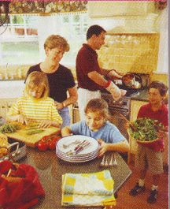
«Азбука для родителей»
(учим ребёнка правилам безопасности)

Адрес и номер телефона учите с ребёнком с раннего возраста.
Будьте терпеливы, обучая детей! Они должны найти в Вашем лице дружелюбного и внимательного ребёнка.
Вероятность травм ребёнка снизится, если не пожалеть времени и показать, как выполнить те или иные дела по дому.
Грязная, испачканная одежда, которая огорчила чистоплотную маму. За ней иногда кроется тяжёлый ушиб живота или повреждение внутренних органов.
Дети, опасаясь наказания, порой могут скрыть факт происшедшей травмы или преуменьшить значение происшествия. Поэтому в случае повреждения никогда не нужно торопиться упрекать или тем более наказывать ребёнка, необходимо спокойно и доброжелательно разобраться в том, что произошло.
Если Ваш метод обучения детей безопасному поведению – запрет, то доступно объясняйте ребёнку необходимость его соблюдения. Помните, что запретов должно быть не много.
Животные ( даже домашние) могут нанести травму ребёнку. Учите детей бережно ухаживать за ними, не дразнить, избегать опасных действий.
Защищайте своих детей, пока они не повзрослеют достаточно, чтобы овладеть специальными навыками безопасности.
Игрушки и личные вещи учите ребёнка содержать в порядке и убирать на место. Помните, что порядок в доме не только для красоты, но и для безопасности.
Кислоты, лаки, растворители и другая бытовая химия не должна храниться в посуде из – под напитков и всегда должны быть недоступны ребёнку.
Лекарства, в том числе и витамины, могут быть опасны для ребёнка. Убирайте их из виду.
Мультфильмы и детские передачи переполнены материалом для обучения безопасности. Используя ситуации, в которые попадают герои, можно задать ребёнку вопросы типа « Как ты думаешь, почему он так поступил?», « Как она умудрилась попасть в такую ситуацию?», «Что может произойти, если мальчик или девочка так сделают?» и обсудить их.
Не увлекайтесь примерами опасных ситуаций, произошедших с другими детьми. Это может вызвать ненужные страхи.
Обучать ребёнка безопасному поведению нужно на собственном примере. Дети копируют Вас, не забывайте!

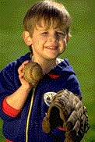

Режущие и колющие предметы храните в специально отведённых местах и учите детей пользоваться некоторыми из них в Вашем присутствии.
Спички и зажигалки – не игрушки для детей. Не оставляйте их в доступных для дошкольников местах.
Телефоны служб спасения учите вместе с детьми. Напишите их и повесьте около телефонного аппарата.
Уходя из дома ненадолго, найдите ребёнку интересное занятие (игру), чтобы он не стал искать себе другое, может быть опасное.
Холодная вода – Ваш помощник при порезах, ушибах, ожогах.
Цените в Вашем ребёнке находчивость, уверенность и самостоятельность. Не ограничивайте активность ребёнка, а направляйте её в «нужное» русло.
Чрезмерно опекаемым детям не позволено выработать собственные инстинкты и оценки, поэтому они не способны обрести навыки для распознания опасных или подозрительных ситуаций.
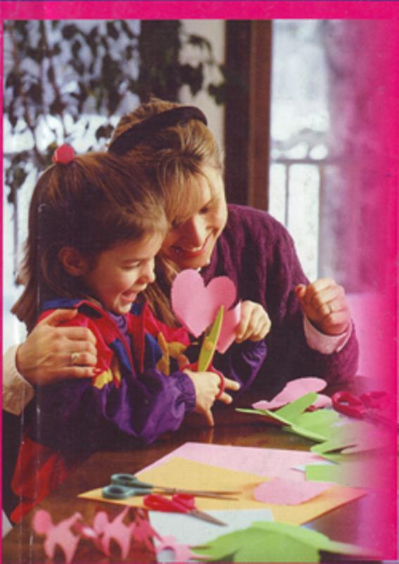
Широко распространенные электроприборы могут быть доступны в обращении ребёнку, начиная с 4 лет, если Вы научите его пользоваться ими только в вашем присутствии и с вашего разрешения.

Щётка, мыло, и зубная паста должны быть спутниками Вашего малыша с ранних лет.
«Это нельзя, а это можно» - такое пояснение важно для правильной ориентировки ребёнка в мире незнакомых ему вещей и отношений. Всегда говорите ребёнку, что ему можно делать, чем играть.
Юные исследователи – это хорошо, но лучше, если они занимаются изучением предметов и механизмов вместе со взрослыми или рядом.
Ясно и понятно объясняйте ребёнку правила поведения, но главное – упражняйтесь вместе с ним в их соблюдении.

